**Projet Du Site WEB :**

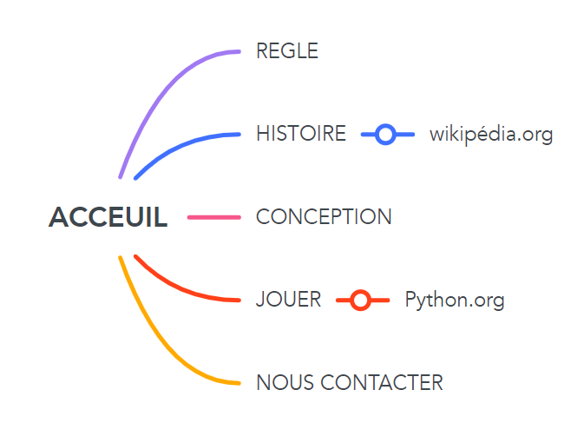

SOMMAIRE :

* EN COMMUN
* ACCEUIL
* REGLES
* HISTOIRE
* CONCEPTION
* NOUS CONTACTER
* CONCLUSION

EN COMMUN :

* Header :



* + Liste de lien que j’ai placer en horizontale dans les fichier css, ces liens permettent d’accéder aux autres pages tels que reglesBTN.html, histoireBTN.html, conceptionBTN.html et jouerBTN.html.



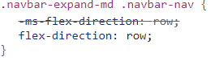

* + Une image en haut à gauche qui fait office de titre, j’ai redimensionné l’image car elle est trop grande.





* + Background :Pour le background j’ai utilisé une vidéo télécharger : j’ai redimensionner la vidéo et l’ai fixer sur l’écran, la vidéo est tournée en boucle sans son.

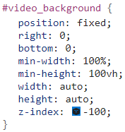

* Footer :



* + Les paragraphes à l’intérieur ont été mis à l’horizontale, sur une même ligne.
  + Mentions légales renvoie vers la page MentionBTN.html, il y a les règles et les articles à respecter par l’utilisateur et le créateur du site web.
  + Nous contacter renvoie vers la page contact.html , il permet d’envoyer un mail à mon adresse c’est-à-dire au mail [faniry.hoareau@gmail.com](mailto:faniry.hoareau@gmail.com)



ACCUEIL :

* Utilisation de Bootstrap sur cette page, 1 ligne et 2 colonnes sur grand écran et une seule colonne sur 2 lignes sur petite écran.

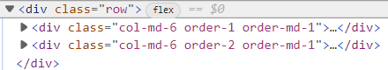

* Contenu :
  + Une image redimensionnée.
  + Du texte comme titre.

REGLE, MENTION LEGALE, HISTOIRE, CONCEPTON:

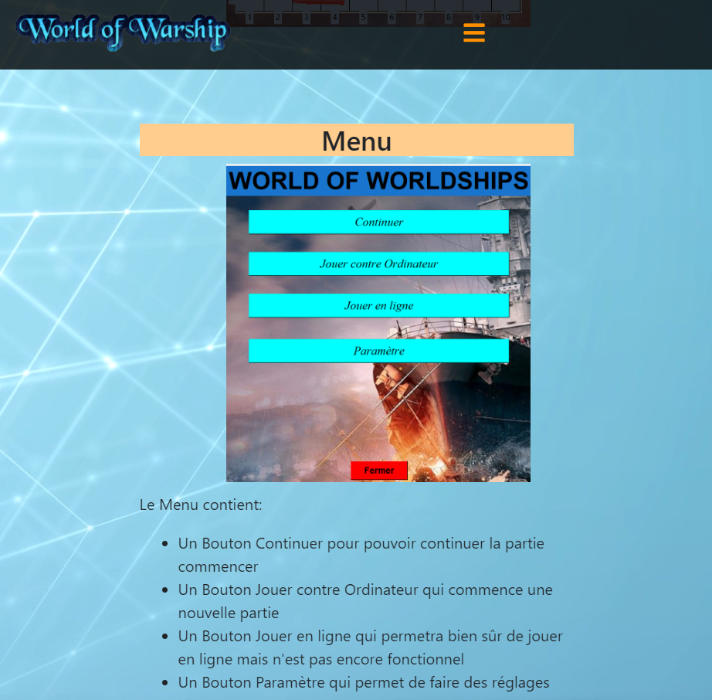 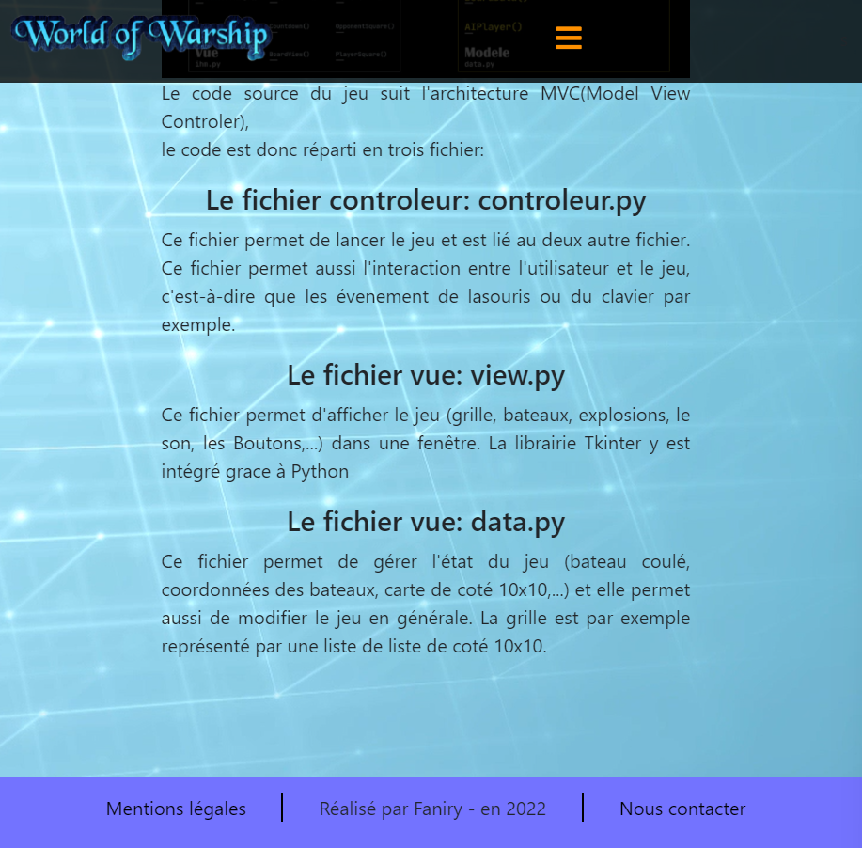

* Contenu :
  + Textes Explicative que j’ai mis au milieu en y intégrant un marge égale du côté gauche et droite.

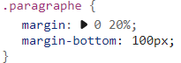

* + Des sous-titres avec un background orange clair.

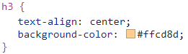

* Pour histoireBTN.html :un lien source qui renvoie vers Wikipédia.
* Pour ConceptionBTN.html : Des images qui se redimensionnent en fonction de la taille de la page ou de l’écran.

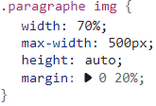

NOUS CONTACTER :

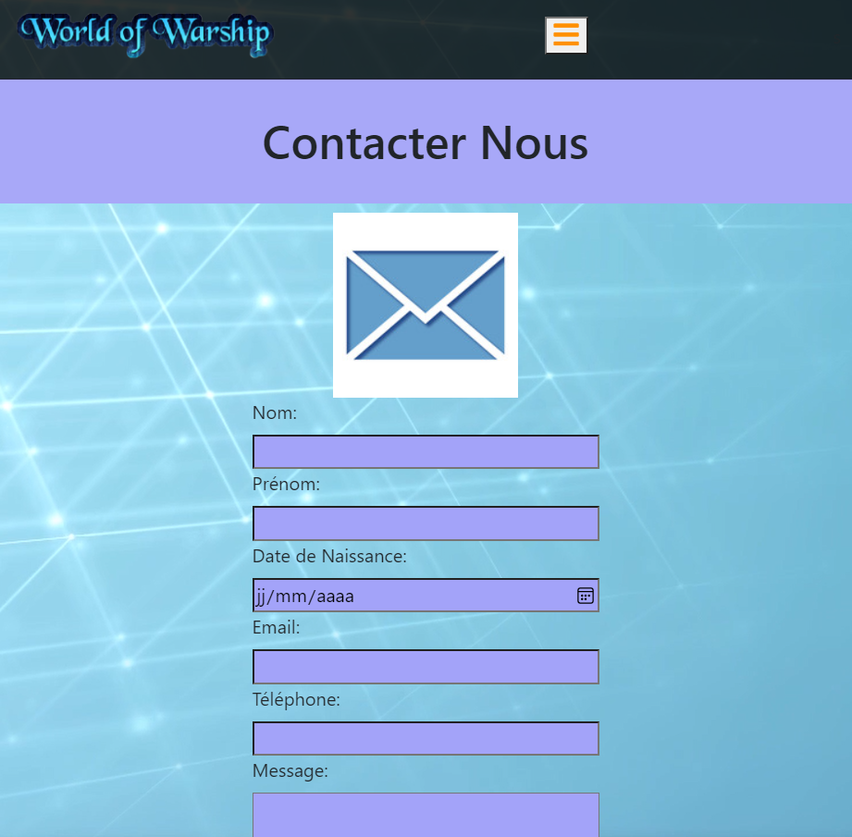

* Des zones textes qui permettent d’envoyer ces textes au créateur du site c’est-à-dire au mail, [faniry.hoareau@gmail.com](mailto:faniry.hoareau@gmail.com). Ces zones sont bien sûr mis au milieu de la même façon que les textes décris précédemment.

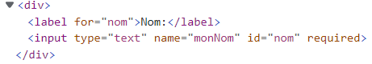

CONCLUSION :

La création m’as permis de m’améliorer en html mais surtout en css, le plus difficile à apprendre était le Bootstrap qui m’a mis en difficulté. Pour pouvoir faire plus, j’ai dû apprendre d’autre commande non-utilisé en cours.

J’ai eu de très grandes difficultés pour la vidéo en arrière-plan mais aussi pour la fiche de Nous contacter.